СЛАЙД 1

Використання відео як текстури

Вступ
У світі тривимірної графіки важливим є не лише відображення статичних об’єктів, а й створення ефекту динаміки, реалістичності та живості сцени. У більшості випадків для покриття об’єктів використовується звичайна текстура – статичне зображення, яке «обгортає» поверхню 3D-моделі. Проте статична картинка обмежує можливості художнього та технічного вираження.
Набагато цікавіший результат можна отримати, якщо замість зображення використати відео. У такому випадку ми отримуємо не просто текстуру, а анімаційну поверхню, яка постійно змінюється в часі. Це дозволяє моделювати телевізійні екрани, рекламні щити, інтерактивні панелі, вікна з видом на вулицю, голографічні дисплеї та навіть анімовані візерунки на стінах чи підлогах.
У бібліотеці Three.js робота з відео як текстурою організована досить просто. Розробник може створити відеоелемент за допомогою стандартних засобів HTML5 та підключити його як відеотекстуру до матеріалу. Після цього відео оновлюється у реальному часі, а WebGL-рендерер автоматично відображає його на об’єкті.
Таким чином, відео як текстура відкриває нові горизонти для створення:
- більш реалістичних візуалізацій;
- мультимедійних презентацій;
- ігор із живим або згенерованим відеопотоком;
- віртуальної та доповненої реальності, де можна транслювати відео з вебкамери чи потокових сервісів.
Використання відео у ролі текстури можна розглядати як перехід від статичної графіки до інтерактивної мультимедійної сцени, де зображення змінюється з часом, реагуючи на події чи дію користувача.
Сучасні веб-браузери мають вбудовану підтримку роботи з відео, тому для його відтворення більше не потрібні сторонні плагіни чи додаткове програмне забезпечення. Це значно спрощує інтеграцію мультимедійного контенту у вебсторінки. Бібліотека Three.js розширює ці можливості, дозволяючи застосовувати відео не лише як медіафайл для перегляду, а й як джерело даних для створення текстур у тривимірних сценах.
У даному прикладі ми крок за кроком розглянемо, як підключити відео та використати його для покриття поверхні куба, щоб отримати ефект «живого» зображення, що відтворюється безпосередньо на 3D-об’єкті (рисунок 1).
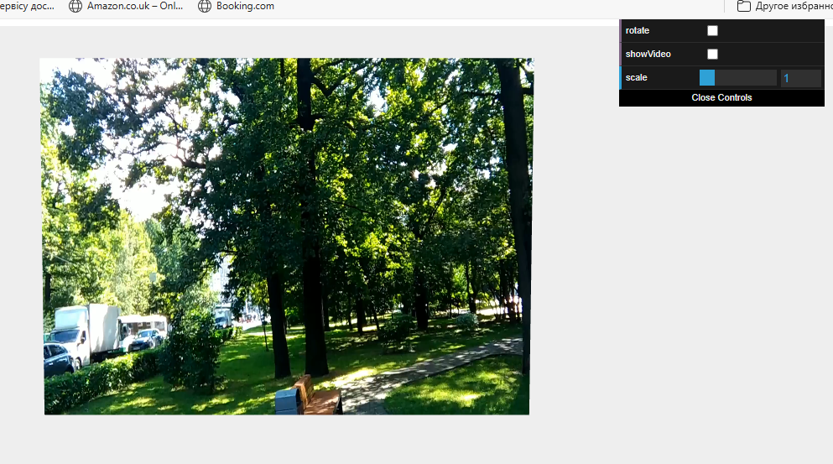
Рисунок 1 – Виведення відео на куб

Коли ми запускаємо приклад із відеотекстурою, можемо спостерігати, що відео починає відтворюватися та постійно оновлюється на поверхні об’єкта, навіть якщо сам об’єкт перебуває в русі, наприклад, обертається. Це створює ілюзію того, що на кубі чи площині виводиться «живе» зображення – своєрідний екран у 3D-просторі.

СЛАЙД 2

Детальне пояснення коду

HTML – елемент <video>

<video id="video" loop muted autoplay
style="display:none; position:absolute; left:15px; top:75px;"
src="./movies/NewVideo.mp4">
</video>
- id="video" – дає можливість знайти елемент з JS: document.getElementById("video").
- loop – відео відтворюється циклічно.
- muted – вимикає звук; важливо: сучасні браузери блокують автоплей відео зі звуком, тому без muted autoplay може не спрацювати.
- autoplay – запуск відео одразу (при дотриманні правил браузера).
- style="display:none;" – відео ховають з DOM (воно потрібно лише як джерело кадрів, не для відображення на сторінці). Для налагодження можна тимчасово видалити display:none.
- Якщо відео береться з іншого домену – потрібно настроїти CORS (Cross-Origin Resource Sharing – механізм безпеки браузера, який контролює, чи може веб-сторінка робити запити до ресурсів з іншого домену (серверу)) або задати video.crossOrigin = 'anonymous' в JS (і сервер має дозволяти це).

2. Підключення бібліотек
<script src="./js/three.js"></script>
<script src="./js/dat.gui.js"></script>
<script src="./js/TrackballControls.js"></script>
- three.js – рендеринг WebGL + сцена/матеріали/геометрії.
- dat.gui – простий GUI для налаштувань (перемикачі, слайдери).
- TrackballControls – контрол для взаємодії мишкою (обертання/зум сцени).
Контрол оновлюється кожен кадр через controls.update().

СЛАЙД 3

3) Ініціалізація рендерера
var renderer = new THREE.WebGLRenderer({antialias:true});
renderer.setClearColor(new THREE.Color(0xEEEEEE));
renderer.setSize(window.innerWidth, window.innerHeight);
document.body.appendChild(renderer.domElement);
- WebGLRenderer – сучасний рендерер, який використовує GPU. antialias:true – згладжування (може впливати на продуктивність).
- setClearColor – колір фону сцени (HEX або THREE.Color).
- setSize – розмір полотна <canvas>.
- appendChild(renderer.domElement) – додає <canvas> в DOM, щоб його бачив користувач.

4) Створення відеотекстури
У правильній реалізації треба використовувати THREE.VideoTexture:
var video = document.getElementById("video");
var videoTexture = new THREE.VideoTexture(video);
videoTexture.minFilter = THREE.LinearFilter;
videoTexture.magFilter = THREE.LinearFilter;
videoTexture.format = THREE.RGBFormat;
- THREE.VideoTexture(video) – спеціальний клас для відео: автоматично оновлює текстуру при зміні кадрів.
- minFilter/magFilter – фільтрація при масштабуванні.

minFilter і magFilter
Це фільтри масштабування текстури:
- minFilter (minification filter) – застосовується, коли текстура зменшується на екрані (пікселі текстури менші, ніж пікселі об’єкта).
- magFilter (magnification filter) – застосовується, коли текстура збільшується на екрані (пікселі текстури більші, ніж пікселі об’єкта).
Простіше:
Ситуація | Використовується
Текстура менша за пікселі → зменшення | minFilter
Текстура більша за пікселі → збільшення | magFilter

Доступні значення

1) Для magFilter
- THREE.NearestFilter → «найближчий піксель» (пікселізація, різкі краї)
- THREE.LinearFilter → «лінійна інтерполяція» (плавне масштабування)
Примітка: magFilter підтримує тільки NearestFilter та LinearFilter.

2) Для minFilter
- THREE.NearestFilter – «найближчий піксель»
- THREE.LinearFilter – плавне зменшення
- THREE.NearestMipMapNearestFilter – використовує міпмапи (найближчий рівень міпмапи)
- THREE.LinearMipMapNearestFilter – лінійне зменшення + міпмапи
- THREE.NearestMipMapLinearFilter – найближчий піксель + лінійна інтерполяція між міпмапами
- THREE.LinearMipMapLinearFilter – лінійна інтерполяція + міпмапи (найгладкіший варіант)

СЛАЙД 4

Навіщо це потрібно для відео
- Відео не завжди має розміри степені двійки (power-of-two).
  - Наприклад, 1920×1080.
- Якщо включені міпмапи (generateMipmaps = true) для таких текстур, браузер може згенерувати помилку або текстура буде чорна.
- Тому у відео-текстур часто використовують:
videoTexture.minFilter = THREE.LinearFilter;
videoTexture.magFilter = THREE.LinearFilter;
videoTexture.generateMipmaps = false;
- LinearFilter – щоб кадри відео плавно масштабувалися, без різких пікселів.
- generateMipmaps = false – вимикає автоматичне створення міпмапів, бо вони для відео не потрібні і можуть створювати проблеми.

Порівняння на практиці
filter | Результат
NearestFilter | Квадратні пікселі, «пікселізація»
LinearFilter | Плавне масштабування, розмиває пікселі трохи
MipMapFilters | Краще для великих текстур, але не для відео (бо кадри змінюються)

Висновок
Для відео у Three.js:
Завжди ставимо LinearFilter для обох:
videoTexture.minFilter = THREE.LinearFilter;
videoTexture.magFilter = THREE.LinearFilter;
videoTexture.generateMipmaps = false;
Це забезпечує плавне відображення кадрів і відсутність проблем з міпмапами.

- format = THREE.RGBFormat – формат пікселя.
Якщо ви випадково використовуєте new THREE.Texture(video), то текстуру потрібно вручну оновлювати кожен кадр (videoTexture.needsUpdate = true), а декодування/копіювання кадру працює менш зручно. Тому VideoTexture – рекомендований варіант.

5. Камера і сцена
var camera = new THREE.PerspectiveCamera(45, window.innerWidth/window.innerHeight, 0.1, 1000);
var scene = new THREE.Scene();
camera.position.set(0, 1, 28);
camera.lookAt(new THREE.Vector3(0,0,0));

- PerspectiveCamera(fov, aspect, near, far) – стандартна перспективна камера:
  - fov – кут огляду (в градусах),
  - aspect – співвідношення сторін (width/height),
  - near/far – ближня/далека площини відсікання.
- camera.position.set(...) – розміщення камери у просторі.
- lookAt – направити камеру на вказану точку.

СЛАЙД 5

6) TrackballControls
var trackballcontrols = new THREE.TrackballControls(camera, renderer.domElement);
- Дає користувачеві можливість обертати/зумити сцену мишкою або жестами.
- Потрібно викликати trackballcontrols.update() кожний кадр, щоб застосувати інерцію/анімацію контролу.

7) Куб і createMesh(geom)
var cube = createMesh(new THREE.BoxGeometry(22, 16, 0.2));
cube.position.y = 2;
scene.add(cube);
createMesh робить масив матеріалів:
materialArray.push(new THREE.MeshBasicMaterial({color: 0x0051ba})); // 0: +X (right)
materialArray.push(new THREE.MeshBasicMaterial({color: 0x0051ba})); // 1: -X (left)
materialArray.push(new THREE.MeshBasicMaterial({color: 0x0051ba})); // 2: +Y (top)
materialArray.push(new THREE.MeshBasicMaterial({color: 0x0051ba})); // 3: -Y (bottom)
materialArray.push(new THREE.MeshBasicMaterial({map: videoTexture})); // 4: +Z (front)
materialArray.push(new THREE.MeshBasicMaterial({color: 0xff51ba})); // 5: -Z (back)
- Порядок матеріалів у BoxGeometry: масив повинен бути у порядку [+X, -X, +Y, -Y, +Z, -Z]. Тобто index 4 – це передня (front) грань (+Z). Ваша відеотекстура знаходиться на цій грані.
- MeshBasicMaterial – матеріал, який не реагує на світло (унікально для екранів/телевізорів – ви бачите відео однаково незалежно від освітлення). Якщо ви хочете, щоб відео реагувало на світло, можна використати MeshStandardMaterial або MeshPhongMaterial, але тоді колір/яскравість будуть змінюватись під джерелом світла.

8) Освітлення
scene.add(new THREE.AmbientLight(0x141414));
var light = new THREE.DirectionalLight();
light.position.set(0, 30, 20);
scene.add(light);
- AmbientLight – загальне слабке освітлення сцени.
- DirectionalLight – спрямоване світло (нібито сонячне). Для MeshBasicMaterial воно не впливає, але буде впливати на інші матеріали.

СЛАЙД 6

9) GUI (dat.GUI) та об’єкт controls
var controls = new function () {
this.showVideo = false;
this.rotate = false;
this.scale = 1;
this.showCanvas = function () {
if (controls.showVideo) { video.play(); } else { video.pause(); }
}
};
var gui = new dat.GUI();
gui.add(controls, "rotate");
gui.add(controls, "showVideo").onChange(controls.showCanvas);
gui.add(controls, "scale", 0.01, 5);
- controls – звичайний об’єкт з полями, які GUI відображає як перемикачі/слайдери.
- showVideo – вмикає/ставить на паузу відео через showCanvas.
- rotate – прапорець для автоповороту куба у рендер-циклі.
- scale – слайдер масштабу; при зміні у рендері застосовується до об’єкта через scene.getObjectByName("cube").scale.set(...).

10) Render loop (renderScene)
function renderScene() {
if (controls.rotate) {
cube.rotation.x -= 0.01;
cube.rotation.y -= 0.01;
cube.rotation.z -= 0.01;
}
scene.getObjectByName("cube").scale.set(controls.scale, controls.scale, controls.scale);

requestAnimationFrame(renderScene);
trackballcontrols.update();
renderer.render(scene, camera);
}
- requestAnimationFrame(renderScene) – графічний цикл: викликає renderScene синхронно з кадрами дисплея.
- trackballcontrols.update() – оновлює положення камери/інерцію контролу.
- renderer.render(scene, camera) – відправляє сцену на GPU для відмалювання.
- Якщо використовували би new THREE.Texture(video) – у цьому місці треба додати videoTexture.needsUpdate = true; щоб оновити текстуру кожного кадру. Для THREE.VideoTexture цього робити не потрібно – він сам оновлюється.

Повний код

<!DOCTYPE html>
<html>
<head>
<meta charset="utf-8">
<title>Приклад 08.01 – Відео в якості текстури</title>
<script src="./js/three.js"></script>
<script src="./js/dat.gui.js"></script>
<script src="./js/TrackballControls.js"></script>
</head>
<body>
<video id="video" loop muted autoplay
style="display:none; position:absolute; left:15px; top:75px;"
src="./movies/NewVideo.mp4">
</video>
<script>
init();

function init() {
// рендер
var renderer = new THREE.WebGLRenderer({antialias:true});
renderer.setClearColor(new THREE.Color(0xEEEEEE));
renderer.setSize(window.innerWidth, window.innerHeight);
document.body.appendChild(renderer.domElement);

// відео
var video = document.getElementById("video");
var videoTexture = new THREE.VideoTexture(video);
videoTexture.minFilter = THREE.LinearFilter;
videoTexture.magFilter = THREE.LinearFilter;
videoTexture.format = THREE.RGBFormat;

// камера і сцена
var camera = new THREE.PerspectiveCamera(45, window.innerWidth / window.innerHeight, 0.1, 1000);
var scene = new THREE.Scene();

var trackballcontrols = new THREE.TrackballControls(camera, renderer.domElement);

// куб
var cube = createMesh(new THREE.BoxGeometry(22, 16, 0.2));
cube.position.y = 2;
cube.name = "cube";
scene.add(cube);

// камера
camera.position.set(0, 1, 28);
camera.lookAt(new THREE.Vector3(0, 0, 0));

// світло
scene.add(new THREE.AmbientLight(0x141414));
var light = new THREE.DirectionalLight();
light.position.set(0, 30, 20);
scene.add(light);

// GUI
var controls = new function () {
this.showVideo = false;
this.rotate = false;
this.scale = 1;
this.showCanvas = function () {
if (controls.showVideo) { video.play(); }
else { video.pause(); }
}
};

var gui = new dat.GUI();
gui.add(controls, "rotate");
gui.add(controls, "showVideo").onChange(controls.showCanvas);
gui.add(controls, "scale", 0.01, 5);

renderScene();

function createMesh(geom) {
var materialArray = [];
materialArray.push(new THREE.MeshBasicMaterial({color: 0x0051ba}));
materialArray.push(new THREE.MeshBasicMaterial({color: 0x0051ba}));
materialArray.push(new THREE.MeshBasicMaterial({color: 0x0051ba}));
materialArray.push(new THREE.MeshBasicMaterial({color: 0x0051ba}));
materialArray.push(new THREE.MeshBasicMaterial({map: videoTexture})); // відео на одній стороні
materialArray.push(new THREE.MeshBasicMaterial({color: 0xff51ba}));
return new THREE.Mesh(geom, materialArray);
}

function renderScene() {
if (controls.rotate) {
cube.rotation.x -= 0.01;
cube.rotation.y -= 0.01;
cube.rotation.z -= 0.01;
}
scene.getObjectByName("cube").scale.set(controls.scale, controls.scale, controls.scale);
requestAnimationFrame(renderScene);
trackballcontrols.update();
renderer.render(scene, camera);
}
}
</script>
</body>
</html>

СЛАЙД 7

Додавання 3D тексту

У сучасних веб-додатках, іграх та візуалізаційних системах 3D-графіка відіграє ключову роль у створенні інтерактивних та реалістичних середовищ. Часто для ефективного представлення інформації або створення інтерактивного інтерфейсу необхідно відображати текст не просто як HTML-елемент, а як об’ємний об’єкт безпосередньо у 3D-просторі сцени.
3D-текст у Three.js дозволяє:
- Інтегрувати підписи та написи в тривимірну сцену
  - Наприклад, назви кімнат у віртуальному музеї, підписи до об’єктів у науковій візуалізації, або текст на панелях керування у 3D-іграх.
- Створювати динамічні ефекти та анімації тексту
  - Обертання, масштабування, пульсація кольору, поступова поява букв (анімовані титри).
  - Наприклад, інтерактивні логотипи на головній сторінці веб-додатку або анімовані підписи у VR/AR-сценах.
- Забезпечити взаємодію з освітленням та тінями сцени
  - На відміну від звичайного HTML-тексту, 3D-текст реагує на джерела світла та створює тіні, що додає реалістичності.
  - Наприклад, світлові ефекти на 3D-логотипі або підсвічування тексту на віртуальних табло у грі.
- Накладати текстури, градієнти та навіть відео
  - Можливість робити текст «живим»: застосовувати градієнти, зображення або анімовані відео на поверхню букв.
  - Наприклад, текстура відео на рекламному 3D-білборді або декоративні градієнтні написи у вітальних сценах.
- Інтерактивність та інтеграція з іншими об’єктами сцени
  - Текст може бути частиною інтерфейсу, кнопкою, індикатором або підказкою у 3D-просторі.
  - Наприклад, інтерактивні підписи до об’єктів у навчальних моделях або 3D-картах.

Three.js надає FontLoader для завантаження шрифтів у форматі JSON та TextGeometry для створення об’ємної геометрії букв. Завдяки цьому можна:
- швидко інтегрувати текст у будь-яку сцену;
- обертати, масштабувати і анімувати текст;
- поєднувати текст із матеріалами, текстурами та світлом для створення ефектних сцен.
У цій лекції ми детально розглянемо процес створення 3D-тексту у Three.js – від завантаження шрифту та налаштування геометрії до розташування об’єкта в сцені, налаштування матеріалів і освітлення, а також додамо приклади анімації та інтерактивності.

2. Необхідні ресурси
Для роботи з 3D-текстом потрібні наступні компоненти:
- Three.js – основна бібліотека для 3D-сцени.
- FontLoader – клас для завантаження шрифтів у форматі JSON.
- TextGeometry (з модуля three/examples/jsm/geometries/TextGeometry.js) – створення геометрії тексту.
Шрифти для Three.js мають бути у форматі JSON.
На веб-сайті https://ukrfonts.com/info/index.php?v=19&id=5575 доступна колекція безкоштовних українських шрифтів у форматі .ttf (рисунок 2).
Щоб використовувати ці шрифти у Three.js, їх необхідно конвертувати у формат JSON. Для цього можна скористатися онлайн-інструментом TypeFace.js (http://gero3.github.io/facetype.js/), який перетворює TTF-шрифти на сумісні з Three.js JSON-файли (рисунок 3).

СЛАЙД 8

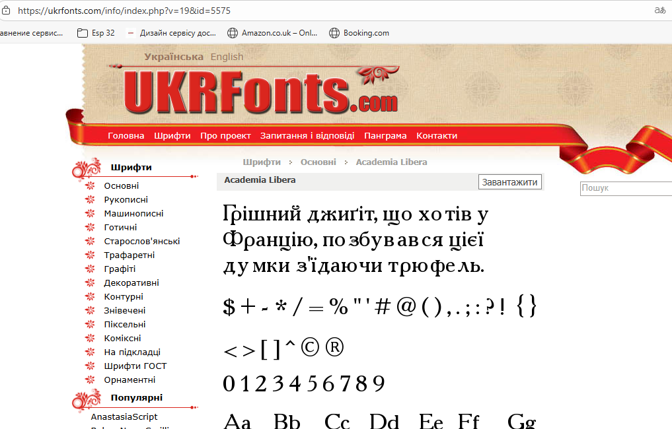

Рисунок 2 – Колекція безкоштовних українських шрифтів

СЛАЙД 9

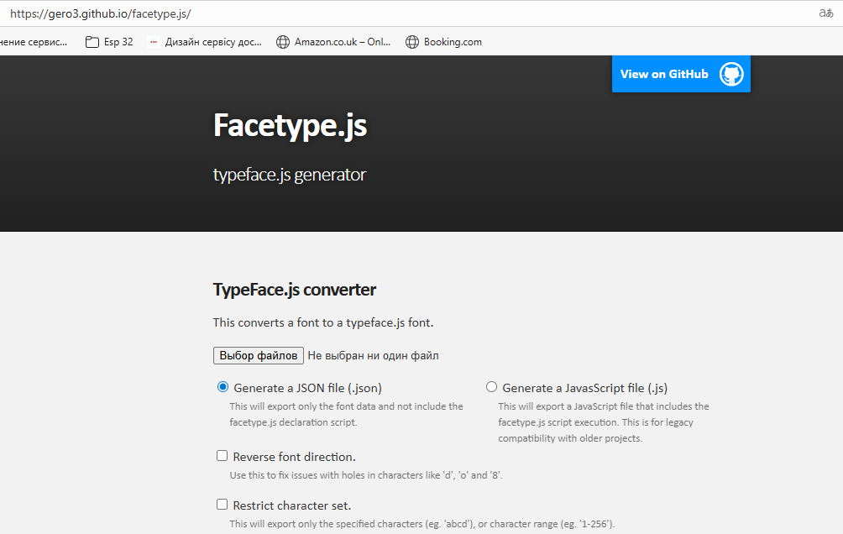
Рисунок 3 – Онлайн-інструмент TypeFace.js, який перетворює TTF-шрифти на сумісні з Three.js JSON-файли

СЛАЙД 10

3. Порядок дій для створення 3D тексту

3.1 Завантаження шрифту
var loader = new THREE.FontLoader();
loader.load(“./fonts/Academia Libera_Regular.json”, function(font) {
// тут створюємо текст після завантаження шрифту
});
- FontLoader.load(url, callback) – асинхронно завантажує шрифт.
- В callback отримуємо об’єкт font, який використовується для створення TextGeometry.

3.2 Створення геометрії тексту
Для створення тривимірного тексту призначено клас TextGeometry. Конструктор
TextGeometry(text, parameters). Тут:
Text – текст, який потрібно показати. parameters включають:
- size: розмір тексту (за замовчуванням 100);
- height: Товщина для видавлювання тексту (за замовчуванням 50);
- curveSegments: кількість точок (сегментів) кривої під час рисування літери (за замовчуванням 12);
- font: назва шрифту;
- weight: тип шрифту ("normal", "bold");
- style: стиль шрифту ("normal", "italics");
Далі можна включити фаску (тобто додати «скоси»):
- bevelEnabled: включення фаски (за замовчуванням – false);
- bevelThickness: глибина фаски (за замовчуванням 10);
- bevelSize: ширина фаски (за замовчуванням 8);
- bevelOffset – на відстані від контуру тексту починається фаска (за замовчуванням 0);
- bevelSegments- Кількість сегментів фаски (за замовчуванням 3).

СЛАЙД 11

Тривимірний текст виходить із плоского «екструзією» («видавлюванням») на величину height (товщина для видавлювання тексту). Можна використовувати різні матеріали для передньої (задньої) частини тексту та отриманої екструзії бічної частини.
Потрібно створити масив матеріалів та вказати:
- material:індекс матеріалу для переднього та заднього планів;
- extrudeMaterial: індекс матеріалу для плану екструзії та плану фаски.

const loader = new THREE.FontLoader();
loader.load("./fonts/Academia Libera_Regular.json", function(font) {
const textGeometry = new THREE.TextGeometry("Комп’ютерна графіка", {
font: font, // назва шрифту
size: 20, // розмір символів
height: 3, // товщина
curveSegments: 6, //кількість точок (сегментів) кривої під час рисування літери
bevelEnabled: true, // включення фаски
bevelThickness: 2, // глибина фаски
bevelSize: 1 , // ширина фаски
});

3.3 Створення матеріалу та mesh
const textMaterial = new THREE.MeshStandardMaterial({color: 0xffaa00});
const textMesh = new THREE.Mesh(textGeometry, textMaterial);
textMesh.position.set(-8, 0, 0);
scene.add(textMesh);
- MeshStandardMaterial – реагує на джерела світла та тіні.
- Можна використовувати інші матеріали: MeshPhongMaterial, MeshBasicMaterial (не реагує на світло).
- position.set(x,y,z) – розташування тексту у 3D-сцені.

СЛАЙД 12

3.4 Додавання освітлення
Щоб 3D-текст виглядав реалістично, потрібне освітлення:
const ambient = new THREE.AmbientLight(0x404040); // слабке світло
scene.add(ambient);

const dirLight = new THREE.DirectionalLight(0xffffff, 1);
dirLight.position.set(100, 200, 100);
scene.add(dirLight);
- AmbentLight – загальне світло, щоб нічого не було повністю чорним.
- DirectionalLight – спрямоване світло для виділення об’єкта та створення тіней.

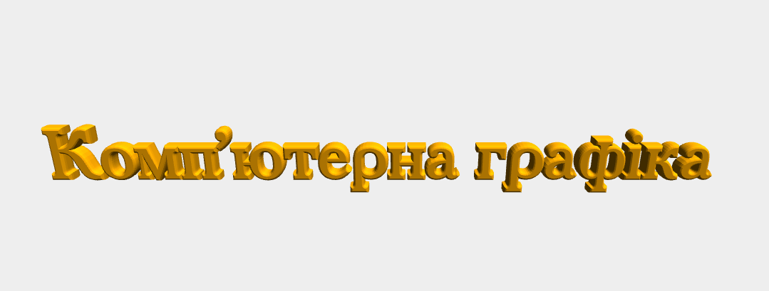
Рисунок 4 – Відображення тексту “Комп’ютерна графіка”

Код програми
<!DOCTYPE html>
<html lang="uk">
<head>
<meta charset="utf-8">
<title>3D текст з чіткими тінями</title>
<script src="./js/three.js"></script>
<script src="./js/TrackballControls.js"></script>
</head>
<body style="margin:0; overflow:hidden">

<script>
init();

function init() {
// рендер
const renderer = new THREE.WebGLRenderer({antialias:true});
renderer.setSize(window.innerWidth, window.innerHeight);
renderer.setClearColor(0xeeeeee);
document.body.appendChild(renderer.domElement);

// сцена і камера
const scene = new THREE.Scene();
const camera = new THREE.PerspectiveCamera(45, window.innerWidth/window.innerHeight, 0.1, 1000);
camera.position.set(-80, 100, 250);
camera.lookAt(0,0,0);

// керування мишею
const controls = new THREE.TrackballControls(camera, renderer.domElement);

// освітлення
const ambient = new THREE.AmbientLight(0x404040);
scene.add(ambient);

const dirLight = new THREE.DirectionalLight(0xffffff, 1);
dirLight.position.set(100, 200, 100);
scene.add(dirLight);

// завантаження шрифту

const loader = new THREE.FontLoader();
loader.load("./fonts/Academia Libera_Regular.json", function(font) {
const textGeometry = new THREE.TextGeometry("Комп’ютерна графіка", {
font: font, // назва шрифту
size: 20, // розмір символів
height: 3, // товщина
curveSegments: 6, //кількість точок (сегментів) кривої під час рисування літери
bevelEnabled: true, // включення фаски
bevelThickness: 2, // глибина фаски
bevelSize: 1 , // ширина фаски
});

const textMaterial = new THREE.MeshStandardMaterial({color: 0xffaa00});
const textMesh = new THREE.Mesh(textGeometry, textMaterial);
textMesh.position.set(-8, 0, 0);
scene.add(textMesh);

textGeometry.center();
});

// рендер цикл
function renderScene() {
requestAnimationFrame(renderScene);
controls.update();
renderer.render(scene, camera);
}
renderScene();
}
</script>
</body>
</html>

СЛАЙД 13

3.5 Додавання тіней (опційно)

renderer.shadowMap.enabled = true;

renderer.shadowMap.type = THREE.PCFSoftShadowMap; // м’які тіні

dirLight.castShadow = true;

// налаштування камери тіні

dirLight.shadow.mapSize.width = 2048;

dirLight.shadow.mapSize.height = 2048;

dirLight.shadow.camera.left = -150;

dirLight.shadow.camera.right = 150;

dirLight.shadow.camera.top = 150;

dirLight.shadow.camera.bottom = -150;

dirLight.shadow.camera.near = 1;

dirLight.shadow.camera.far = 500;

scene.add(dirLight);

// площина для тіні

const planeGeometry = new THREE.PlaneGeometry(1000, 1000);

const planeMaterial = new THREE.MeshStandardMaterial({color: 0xcccccc});

const plane = new THREE.Mesh(planeGeometry, planeMaterial);

plane.rotation.x = -Math.PI / 2;

plane.position.y = -20; // опустили нижче

plane.receiveShadow = true;

scene.add(plane);

textMesh.castShadow = true;
- Тепер текст буде відкидати тіні на інші об’єкти сцени.
СЛАЙД 14
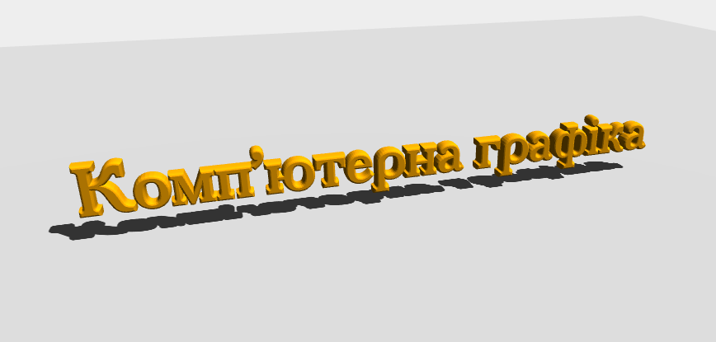
Рисунок 5 – Текст відкидає тіні

СЛАЙД 15

4. Анімація 3D тексту
Текст можна обертати, масштабувати, рухати або анімувати за допомогою requestAnimationFrame:

let textMesh = null;
init();

function renderScene() {
requestAnimationFrame(renderScene);
if (textMesh) { // обертаємо лише коли вже завантажено
textMesh.rotation.y += 0.01;
}
controls.update();
renderer.render(scene, camera);
}
renderScene();
}

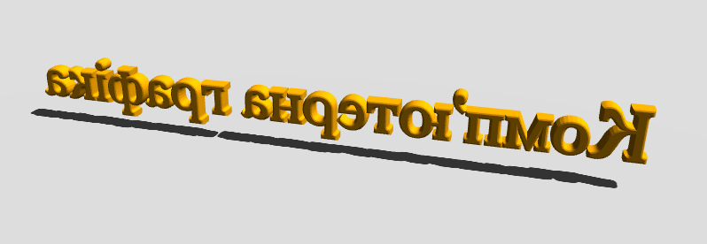
Рисунок 6 – Анімація 3D тексту

- Простий приклад обертання тексту по осі Y.
- Можна додавати складніші анімації: зміна позиції, масштабу, кольору, матеріалу.

СЛАЙД 16

5.Накладання текстур

Зробимо цей приклад, але вже з накладенням текстури. Завантажимо довільну безкоштовну текстуру (файл fire.jpg), і розмножимо її:

<!DOCTYPE html>
<html lang="uk">
<head>
<meta charset="utf-8">
<title>3D текст з однією текстурою</title>
<script src="./js/three.js"></script>
<script src="./js/TrackballControls.js"></script>
</head>
<body style="margin:0; overflow:hidden">

<script>
let textMesh = null;

init();

function init() {
const renderer = new THREE.WebGLRenderer({antialias:true});
renderer.setSize(window.innerWidth, window.innerHeight);
renderer.setClearColor(0xeeeeee);
renderer.shadowMap.enabled = true;
renderer.shadowMap.type = THREE.PCFSoftShadowMap;
document.body.appendChild(renderer.domElement);

const scene = new THREE.Scene();
const camera = new THREE.PerspectiveCamera(45, window.innerWidth/window.innerHeight, 0.1, 1000);
camera.position.set(-80, 100, 250);
camera.lookAt(scene.position);

const controls = new THREE.TrackballControls(camera, renderer.domElement);

// Освітлення
const ambient = new THREE.AmbientLight(0x404040);
scene.add(ambient);

const dirLight = new THREE.DirectionalLight(0xffffff, 1);
dirLight.position.set(100, 200, 100);
dirLight.castShadow = true;
dirLight.shadow.mapSize.width = 2048;
dirLight.shadow.mapSize.height = 2048;
dirLight.shadow.camera.left = -150;
dirLight.shadow.camera.right = 150;
dirLight.shadow.camera.top = 150;
dirLight.shadow.camera.bottom = -150;
dirLight.shadow.camera.near = 1;
dirLight.shadow.camera.far = 500;
scene.add(dirLight);

СЛАЙД 17

// Площина для тіней
const plane = new THREE.Mesh(
new THREE.PlaneGeometry(1000, 1000),
new THREE.MeshStandardMaterial({color: 0xcccccc})
);
plane.rotation.x = -Math.PI/2;
plane.position.y = -10;
plane.receiveShadow = true;
scene.add(plane);

// Завантаження шрифту і текстури
const loader = new THREE.FontLoader();
const textureLoader = new THREE.TextureLoader();

loader.load('./fonts/Academia Libera_Regular.json', function(font){
const textGeometry = new THREE.TextGeometry("Комп’ютерна графіка", {
font: font,
size: 30, // збільшив розмір
height: 5,
curveSegments: 6,
bevelEnabled: true,
bevelThickness: 1,
bevelSize: 0.5
});

textGeometry.center();

const texture = textureLoader.load('images/fire.jpg', function(tex){
tex.wrapS = tex.wrapT = THREE.RepeatWrapping;
tex.repeat.set(0.05, 0.05);
});

const textMaterial = new THREE.MeshStandardMaterial({map: texture, metalness:0.2, roughness:0.6});
textMesh = new THREE.Mesh(textGeometry, textMaterial);
textMesh.castShadow = true;
scene.add(textMesh);
});

// Анімація
function renderScene() {
requestAnimationFrame(renderScene);
if (textMesh) textMesh.rotation.y += 0.01;
controls.update();
renderer.render(scene, camera);
}
renderScene();
}
</script>
</body>
</html>

СЛАЙД 18

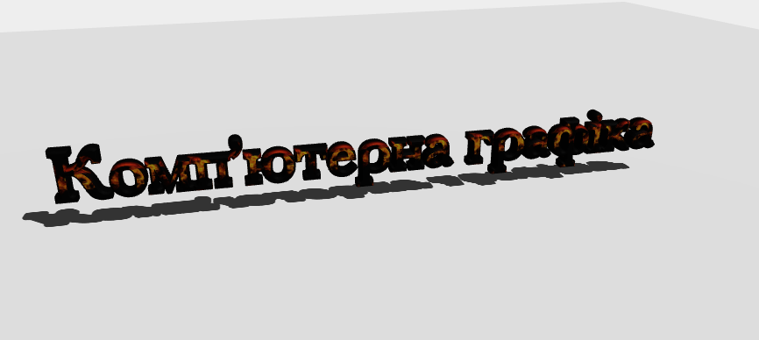
Рисунок 7 – 3D текст з використанням однієї текстури

СЛАЙД 19

І, нарешті, розглянемо ще один приклад, уже із двома матеріалами. Перший матеріал буде призначений для переднього та заднього планів, а інший для фаски – «бічної» частини літер. Підготуємо картинки – файли fire.jpg і sky.jpg.
На їх основі підготуємо дві текстури frontTex і sideTex, потім, відповідно, два матеріали, frontMat і sideMat, і створимо масив materials:

<!DOCTYPE html>
<html lang="uk">
<head>
<meta charset="utf-8">
<title>3D текст з анімацією та тінями (виправлено)</title>
<script src="./js/three.js"></script>
<script src="./js/TrackballControls.js"></script>
</head>
<body style="margin:0; overflow:hidden">

<script>
let textMesh = null;

init();

function init() {
// Рендерер
const renderer = new THREE.WebGLRenderer({antialias: true});
renderer.setSize(window.innerWidth, window.innerHeight);
renderer.setClearColor(0xeeeeee);
renderer.shadowMap.enabled = true;
renderer.shadowMap.type = THREE.PCFSoftShadowMap;
document.body.appendChild(renderer.domElement);

// Сцена і камера
const scene = new THREE.Scene();
const camera = new THREE.PerspectiveCamera(45, window.innerWidth / window.innerHeight, 0.1, 1000);
camera.position.set(-80, 100, 250);
camera.lookAt(scene.position);

// Контролери
const controls = new THREE.TrackballControls(camera, renderer.domElement);

// Освітлення
const ambient = new THREE.AmbientLight(0x404040);
scene.add(ambient);

const dirLight = new THREE.DirectionalLight(0xffffff, 1);
dirLight.position.set(100, 200, 100);
dirLight.castShadow = true;
dirLight.shadow.mapSize.width = 2048;
dirLight.shadow.mapSize.height = 2048;
dirLight.shadow.camera.left = -150;
dirLight.shadow.camera.right = 150;
СЛАЙД 20

dirLight.shadow.camera.top = 150;
dirLight.shadow.camera.bottom = -150;
dirLight.shadow.camera.near = 1;
dirLight.shadow.camera.far = 500;
dirLight.shadow.bias = -0.0005;
scene.add(dirLight);

// Площина для тіні
const plane = new THREE.Mesh(
new THREE.PlaneGeometry(1000, 1000),
new THREE.MeshStandardMaterial({color: 0xcccccc})
);
plane.rotation.x = -Math.PI / 2;
plane.position.y = -10;
plane.receiveShadow = true;
scene.add(plane);

// Завантаження шрифту та текстур
const fontLoader = new THREE.FontLoader();
const texLoader = new THREE.TextureLoader();

fontLoader.load('./fonts/Academia Libera_Regular.json',
function(font) {
const textGeometry = new THREE.TextGeometry("Комп’ютерна графіка", {
font: font,
size: 20,
height: 3,
curveSegments: 6,
bevelEnabled: true,
bevelThickness: 1,
bevelSize: 0.5
});

// Центруємо геометрію перед створенням mesh
textGeometry.center();

СЛАЙД 21

// Текстури
const frontTex = texLoader.load('images/fire.jpg', function(t){
t.wrapS = t.wrapT = THREE.RepeatWrapping;
t.repeat.set(0.05, 0.05);
});
const sideTex = texLoader.load('images/sky.jpg', function(t){
t.wrapS = t.wrapT = THREE.RepeatWrapping;
t.repeat.set(0.13, 0.13);
t.offset.set(0, 0.7);
});

// Матеріали реагують на світло
const frontMat = new THREE.MeshStandardMaterial({ map: frontTex, metalness: 0.2, roughness: 0.6 });
const sideMat = new THREE.MeshStandardMaterial({ map: sideTex, metalness: 0.1, roughness: 0.8 });

// TextGeometry зазвичай розподіляє індекси матеріалу (front/back => 0, sides => 1)
const materials = [ frontMat, sideMat ];
textMesh = new THREE.Mesh(textGeometry, materials);
textMesh.castShadow = true;
scene.add(textMesh);
},
undefined,
function(err){
console.error('Помилка завантаження шрифту:', err);
}
);
// Вікно resize
window.addEventListener('resize', () => {
camera.aspect = window.innerWidth/window.innerHeight;
camera.updateProjectionMatrix();
renderer.setSize(window.innerWidth, window.innerHeight);
});

// Анімація
function renderScene() {
requestAnimationFrame(renderScene);
if (textMesh) textMesh.rotation.y += 0.01;
controls.update();
renderer.render(scene, camera);
}
renderScene();
}
</script>
</body>
</html>

СЛАЙД 22

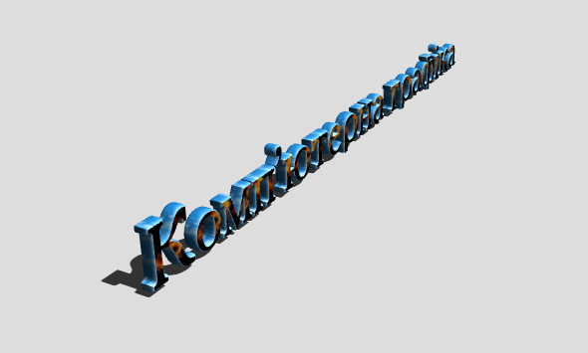
Рисунок 8 – 3D текст з використанням двох текстур

5. Приклади застосування
- Назви та логотипи у 3D-сценах.
- Надписи на об’єктах (наприклад, панель керування, вивіска).
- Інтерактивні підписи у VR/AR.
- Тексти з анімацією для презентацій або ігор.

